**Uputstvo za rad**

**Procedura registracije i dostavljanja ponuda za učešće u proceduri izbora dobavljača MTR**

Sadržaj

1. Namena 3

2. Ulaz na elektronsku platformu SAP Portal 4

2.1. Aktiviranje individualne lozinke prilikom prvog ulaska na elektronsku platformu/izmena lozinke nakon 60 dana od poslednje promene 4

2.2. Slanje zahteva za iniciranje nove lozinke 7

2.3. Slanje zahteva za zamenu e-mail adrese kompanije 9

2.4. Pregled korisničkih uputstava na portalu 11

3. Rad na elektronskoj platformi SAP Portal 13

3.1. Pregled spiska procedura izbora dobavljača MTR 13

3.2. Pregled informacija za proceduru: spisak lotova i paket dokumenata organizatora 16

3.3. Priprema ponude za učešće u proceduri: unos kontakt podataka 18

3.4. Priprema ponude za učešće u proceduri: popunjavanje tehničke ankete 19

3.5. Priprema ponude za učešće u proceduri: uvoženje paketa dokumenata 23

3.6. Priprema ponude za učešće u proceduri: formiranje komercijalnog dela ponude 25

4. Dostavljanje novog predloga vrednosti za učešće u komercijalnim pregovorima 34

5. Vraćanje ponude na obradu, odustajanje od učešća u proceduri izbora dobavljača MTR 41

5.1. Vraćanje ponude na obradu 41

5.2. Odustajanje od učešća 41

# Namena

Ovo uputstvo za rad definiše redosled radnji dobavljača koji ostvaruju saradnju sa sistemom za sprovođenje procedura izbora dobavljača MTR u «NIS a.d. Novi Sad» i opisuje postupak rada korisnika prilikom izvođenja sledećih operacija:

* ulaz na elektronsku platformu SAP Portal «NIS a.d. Novi Sad», registracija individualne lozinke;
* pregled spiska procedura izbora dobavljača MTR;
* skidanje i pregled dokumenata-priloga za proceduru izbora dobavljača MTR;
* pregled spiska lotova za proceduru;
* uvoženje (kačenje) dokumenata za proceduru od strane dobavljača;
* formiranje i dostavljanje ponude za učešće u proceduri;
* formiranje opcione ponude dobavljača;
* vraćanje ponude na obradu, izmena ponude;
* odustajanje od učešća u proceduri izbora dobavljača MTR.

# Ulaz na elektronsku platformu SAP Portal

Kada ste uspešno prošli proceduru registracije i dobili individualno korisničko ime i lozinku, pristupate elektronskoj platformi kompanije «NIS a.d. Novi Sad» preko linka: [**https://srm.nis.rs/**](https://srm.nis.rs/)

## Aktiviranje individualne lozinke prilikom prvog ulaska na elektronsku platformu/izmena lozinke nakon 60 dana od poslednje promene

Da biste se registrovali na elektronskoj platformi biće Vam dostavljena inicijalna lozinka koja važi samo prilikom prvog ulaska, do aktiviranja individualne lozinke.

Uđite na link [**https://srm.nis.rs/**](https://srm.nis.rs/) , unesite korisničko ime i inicijalnu lozinu. Posle unosa korisničkog imena i inicijalne lozinke potrebno je kliknuti na ikonicu:

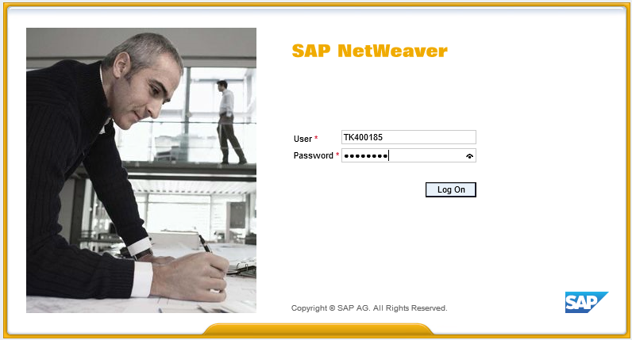

Zatim je potrebno promeniti inicijalnu lozinku **novom individualnom lozinkom**:

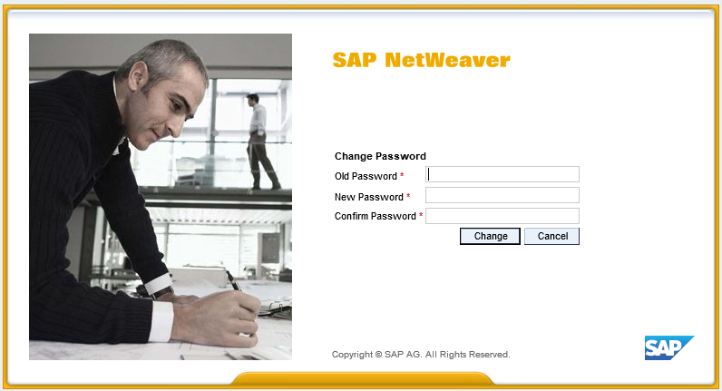

Promena lozinke sa inicijalne na individualnu vrši se samo prilikom prvog ulaska na SAP Portal:

* U polju «**Stara lozinka**» unesite inicijalnu lozinku koja Vam je bila poslata na e mail.
* U polju «**Nova lozinka**»  unesite Vašu novu individualnu lozinku. **Sastavite individualnu lozinku samostalno, sa tom lozinkom ćete dalje raditi na SAP Portal-u.**

Za unos nove lozinke važe sledeća pravila:

1. Minimalna dužina 8 znakova
2. Mora da sadrži najmanje jednu cifru (0 do 9)
3. Mora da sadrži najmanje 4 slova
4. Ne sme sadržati rezervisane reči, npr. naziv kompanije „NIS“ i programa „SAP“

Preporučujemo da ne koristite jednostavne lozinke (datum rođenja, kombinacija znakova koji se dobijaju tako što se pritisnu uzastopne tipke na tastaturi, kao što su „123“, „765“, „qwe“, „qaz“, „poi“).

Posle uspešno unete nove lozinke u budućem radu koristićete novounetu lozinku. Inicijalna lozinka se koristi isključivo za prvu prijavu.

* U polje «**Potvrditi lozinku**» unesite još jednom svoju novu individualnu lozinku.
* Kliknite na «**Izmeniti**».Ukoliko su sva polja tačno popunjena, Vaša nova individualna lozinka će biti aktivirana. Dalje prilikom sledećih ulaza na SAP Portal uvek unosite svoju novu individualnu lozinku.

U slučaju da podaci nisu uneti tačno, biće prikazana poruka :

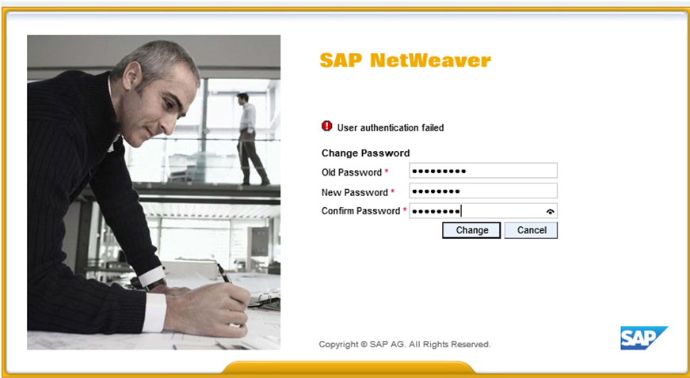

Iz bezbednosnih razloga SAP sistem automatski zahteva promenu lozinke nakon 60 dana od poslednje promene lozinke. Procedura izmene lozinke je ista kao pri aktiviranju lozinke, uz napomenu da u polje „Stara lozinka“ treba uneti vašu staru individualnu lozinku.

**U cilju sprečavanja zloupotrebe:**

1. **Inicijalna lozinka važi 10 dana. U slučaju da u ovom periodu ne promenite lozinku i unesete individualnu, tj. da niste nijedanput ušli na SAP Portal, Vaša lozinka će biti poništena i pristup će biti automatski blokiran.**
2. **Individualna lozinka važi 60 dana. Nakon isteka ovog perioda, prilikom prijave na SAP Portal sistem zahteva izmenu istekle lozinke u novu važeću. Postupak za izmenu istekle lozinke u novu važeću je isti kao kod promene inicijalne u novu individualnu (u polje stara lozinka se umesto inicijalne unosi istekla prethodno važeća lozinka).**
3. **Kako bi se izbegle zloupotrebe molimo Vas da svoju lozinku ne zapisujete i da kontrolišete predaju lozinke svojim zaposlenim.**
4. **U slučaju da je neko od Vaših zaposlenih napustio kompaniju preporučujemo da promenite lozinku.**
5. **Promenu lozinke preporučujemo i u svakoj prugoj prilici kada smatrate da je potrebno.**

## Slanje zahteva za iniciranje nove lozinke

U slučaju da je korisnik izgubio/zaboravio dodeljenu lozinku sa portala, može da koristi servis za dodelu nove lozinke.

Za kreiranje zahteva za iniciranje nove lozinke potrebno je da na stranici za ulazak na elektronsku platformu kliknete na link.

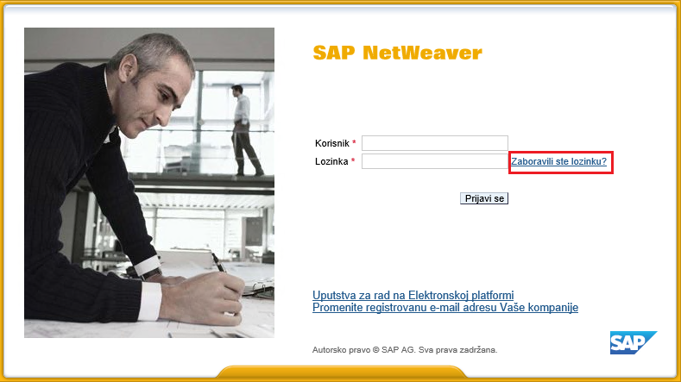

Otvoriće se obrazac za slanje zahteva za promenu lozinke.

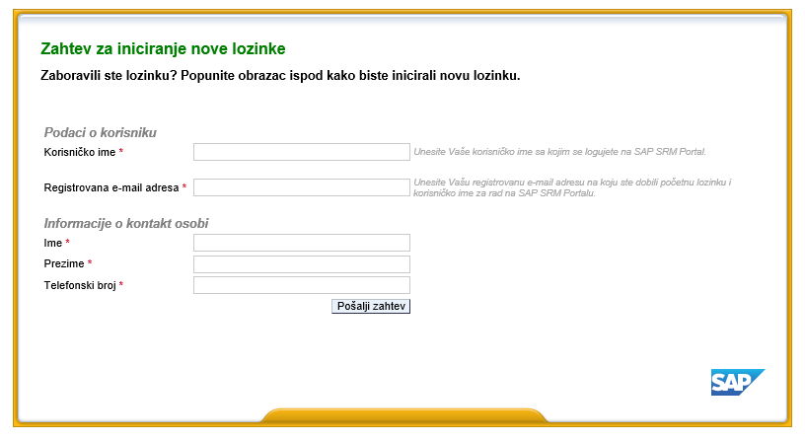

Popunite podatke o korisniku na portalu i Vaše kontakt podatke.

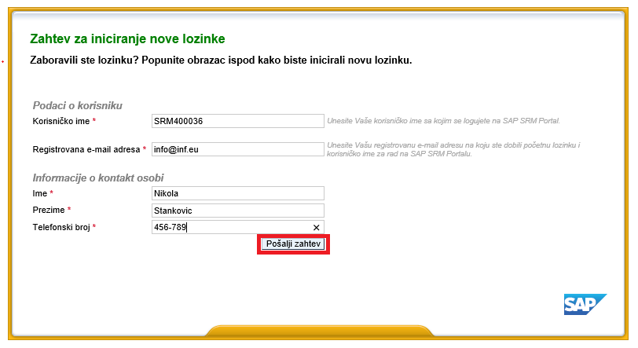

|  |
| --- |
| Polja obeležena simbolom sssu obavezna za popunjavanje. |

|  |
| --- |
| Posle popunjavanja obaveznih polja kliknite na opciju . |

Biće kreiran i poslat zahtev za promenu korisničke lozinke na portalu.

Nakon toga ćete dobiti inicijalnu lozinku koju je potrebno promeniti u individualnu na sledeći način:

* U polju «**Stara lozinka**» unesite inicijalnu lozinku koja Vam je bila poslata na e mail.
* U polju «**Nova lozinka**»  unesite Vašu novu individualnu lozinku.
* U polje «**Potvrditi lozinku**» unesite još jednom svoju novu individualnu lozinku.

Za novu lozinku nije moguće uneti neku od prethodne tri iskorišćene lozinke (sistem pamti prethodne tri iskorišćene lozinke i ne dozvoljava njihovo ponovno korišćenje).

## Slanje zahteva za zamenu e-mail adrese kompanije

U slučaju da je Vaša kompanija promenila e-mail adresu, možete da pošaljete zahtev za unos odgovarajućih izmena na elektronskom portalu.

|  |
| --- |
| Za kreiranje zahteva za izmenu e-mail adrese Vaše kompanije potrebno je da na stranici za pristup portalu kliknete na link . |

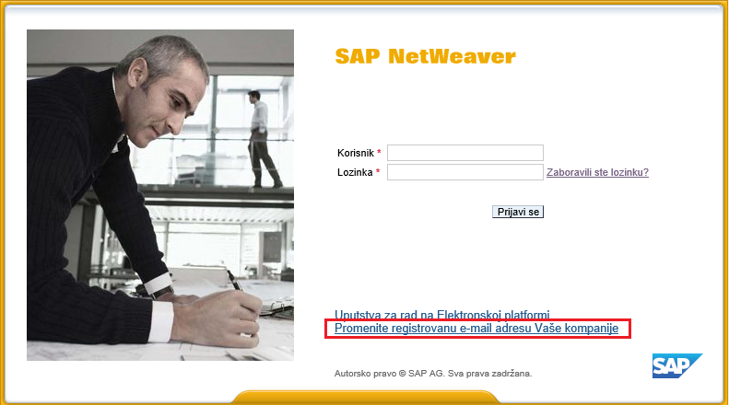

Otvoriće se obrazac zahteva za promenu e-mail adrese Kompanije.

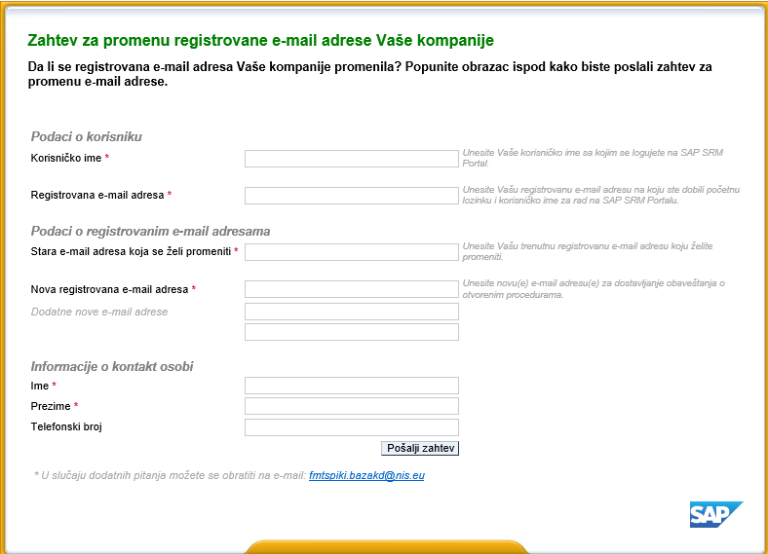

Popunite podatke o korisniku na portalu, novu e-mail adresu Kompanije i Vaše kontakt podatke.

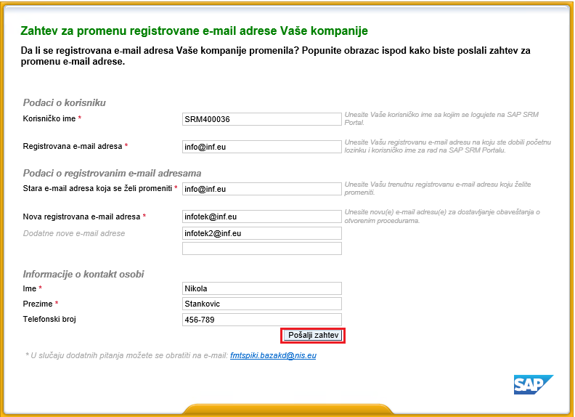

|  |
| --- |
| Nakon popunjavanja obaveznih polja kliknite na opciju . |

Napomena: u slučaju dodatnih pitanja možete ih poslati na e-mail: [fmtspiki.bazakd@nis.eu](mailto:fmtspiki.bazakd@nis.eu).

## Pregled korisničkih uputstava na portalu

Dostupan je link za prelazak na korisnička uputstva sa opisom neophodnih radnji prilikom slanja ponuda za učešće u procedurama izbora dobavljača MTR i servisnih usluga. Za prelazak na pregled uputstava potrebno je da kliknete na link: .

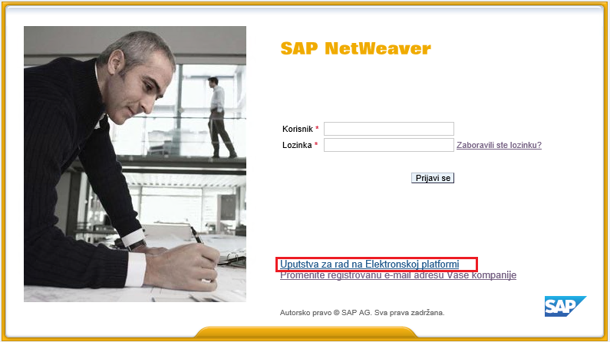

Prilikom prelaska na link za pregled i preuzimanje dokumenata dostupna su vam odvojena uputstva na srpskom, engleskom i ruskom jeziku.

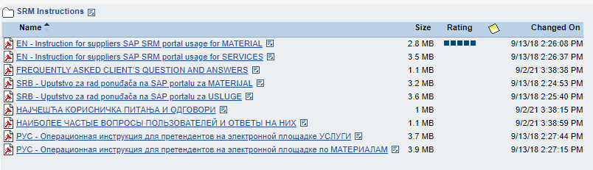

# Rad na elektronskoj platformi SAP Portal

## Pregled spiska procedura izbora dobavljača MTR

Kada uspešno uđe na SAP Portal korisnik dobija pristup individualnom radnom mestu za učešće u procedurama izbora dobavljača MTR i servisnih usluga.

Da biste prešli na pregled spiska procedura za izbor dobavljača materijala pređite na karticu «Procedure za materijale».

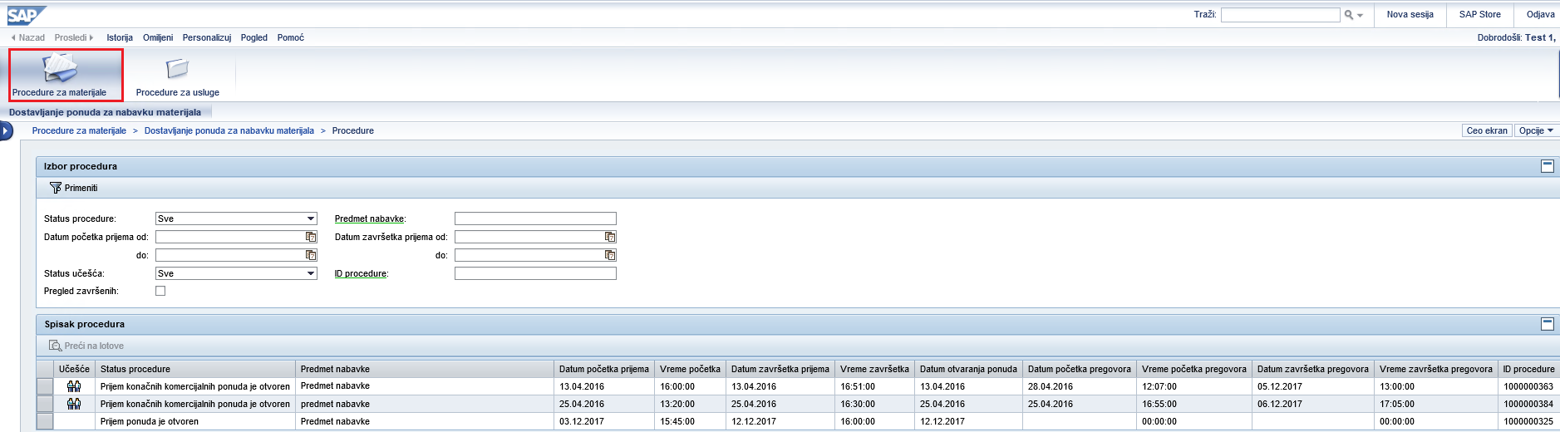

U gornjem delu ekrana naveden je spisak filtera po različitim atributima procedura (status procedure, rokovi sprovođenja, predmet nabavke i dr.):

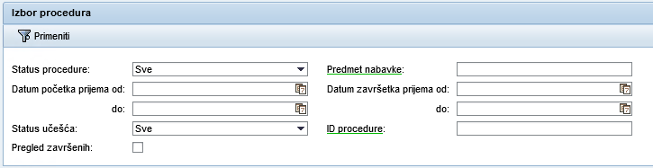

Po automatizmu u spisku se prikazuju aktivne procedure: objavljene procedure i procedure za koje se trenutno vrši prijem osnovnih ponuda ili prijem ažuriranih ponuda u toku komercijalnih pregovora.



Za prikazivanje završenih procedura izbora dobavljača materijala podesite indikator. Prikazaće se spisak procedura za koje je završen prijem ponuda.

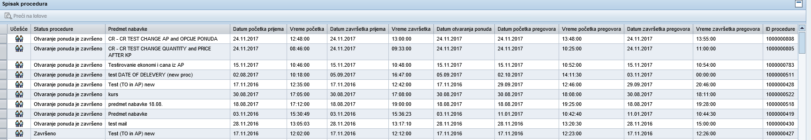

Da biste koristili filtere, zadajte vrednost u potrebno polje i kliknite na ikonicu .

Obratite pažnju koja je vrednost prikazana u polju «Status učešća»:

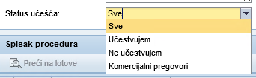

* Ukoliko treba da izaberete sve procedure, izaberite status «Sve» i kliknite na ikonicu .
* Ukoliko treba da izaberete procedure u kojima učestvujete/ste učestvovali, onda izaberite status «Učestvujem» i kliknite na ikonicu .

Procedure u kojima učestvujete / ste učestvovali se prikazuju u spisku procedura sa simbolom :



Procedure u čijoj realizaciji učestvujete / ste učestvovali i vezano za koje se sprovode komercijalni pregovori u listi procedura se prikazuju sa simbolom 

Opis dodatnih filtera za različite atribute procedura predstavljen je u tabeli:

| **Naziv polja** | **Opis** |
| --- | --- |
| Status procedure | Status procedure u različitim fazama sprovođenja procedure.    Pregled procedure i skidanje dokumenata je dostupno na statusu «Objavljeno». Dostavljanje ponuda je dostupno na statusu «Prijem ponuda je otvoren». Na ostalim statusima procedure i informacije o ponudi su dostupne za pregled. |
| Predmet nabavke | Unesite naziv predmeta nabavke. Dostupna je pretraga po delu naziva, deo naziva se unosi između dva simbola «*», na primer: |
| Datum početka prijema ponuda: od … do | Datum početka prijema ponuda. Polje se popunjava izborom iz kalendara. Da biste otvorili kalendar, kliknite na :    Moguće je navesti raspon datuma: |
| Datum završetka prijema ponuda.: od … do | Datum završetka prijema ponuda. Polje se popunjava izborom iz kalendara. Da biste otvorili kalendar, kliknite na :    Moguće je navesti raspon datuma: |
| Status učešća | Status učešća ponuđača u proceduri:    Dostupne vrednosti:   * **Sve** – Prikazuju se sve procedure koje su dostupne ponuđaču * **Učestvujem** – Prikazuju se procedure u kojima je ponuđač već dostavio ponude   (ukoliko za tekući ID procedure i tekuću šifru komitenta u knjizi registracije postoji zapis ponude).   * **Ne** **učestvujem** – Prikazuju se procedure u kojima ponuđač ne učestvuje   (za tekući ID procedure i tekuću šifru komitenta u knjizi registracije nema ponuda).   * **Komercijalni pregovori** – Prikazuju se procedure u kojima ponuđač učestvuje i za koje je inicirana nova faza (komercijalni pregovori). |
| ID procedure | Za pretragu unesite sistemski broj procedure    Dostupna je pretraga po delu broja, na primer za sledeću vrednost će biti prikazane procedure sa vrednošću «66» u dve poslednje cifre broja procedure: |

**Obratite pažnju:** da biste formirali ponudu za izabranu proceduru neophodno je izvršiti sledeće radnje:

* Skinuti i pregledati paket dokumenata-priloga za proceduru izvora dobavljača MTR, pregledati spisak lotova za proceduru, izabrati potreban lot (vidi tačku 4.2).
* Uneti kontakt podatke lica koje je odgovorno za dostavljanje ponuda (vidi tačku 4.3).
* Popuniti anketu ponuđača (vidi tačku 4.4).
* Uvesti (prikačiti) paket dokumenata za proceduru na portal (vidi tačku 4.5).
* Pripremiti komercijalnu ponudu za proceduru i dostaviti ponudu (vidi tačku 4.6).

## Pregled informacija za proceduru: spisak lotova i paket dokumenata organizatora

Da biste pregledali informacije o proceduri izbora i iskoristili po potrebi dodatne filtere za atribute procedura, u spisku procedura nađite potrebu proceduru, selektujte red sa potrebnim zapisom procedure i kliknite na ikonicu :



Otvoriće se ekran sa podacima o izabranoj proceduri.

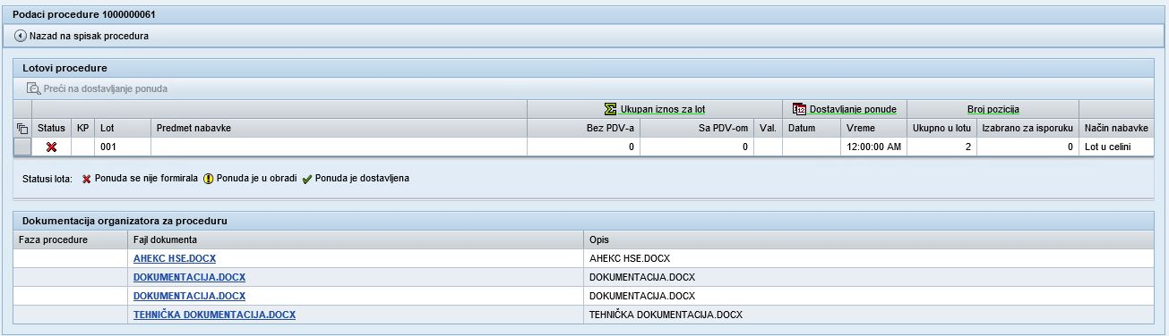

* + 1. **Spisak lotova**

U gornjem delu ekrana biće prikazan spisak lotova i informacije o njima, a u donjem delu će biti prikazan spisak dokumenata organizatora za izabranu proceduru.

Na ekranu su predstavljene sledeće karakteristike za lot:

| **Naziv kolone** | **Opis** |
| --- | --- |
| Status | Moguće varijante vrednosti ovog polja su:  - za ovaj lot se nije formirala ponuda za učešće;  - ponuda za učešće se nalazi u fazi obrade;  - ponuda za lot je dostavljena. |
| KP | Status koji prikazuje da je za ovaj lot organizator procedure odredio održavanje komercijalnih pregovora za učesnike. |
| Lot | Naveden je broj lota |
| Predmet nabavke | Naziv predmeta nabavke |
| Ukupna vrednost za lot | Ukupna vrednost za lot sa PDV-om i bez PDV-a.  Informacije o vrednosti u ovom polju se prikazuju tek nakon što je formirana (sačuvana ) komercijalna ponuda za lot. |
| Datum dostavljanja | Datum dostavljanja ponude za učešće u izboru.  Informacije o vrednosti u ovom polju se prikazuju tek nakon što je formirana (sačuvana ) komercijalna ponuda za lot |
| Vreme dostavljanja | Vreme dostavljanja ponude za učešće u izboru.  Informacije o vrednosti u ovom polju se prikazuju tek nakon što je formirana (sačuvana ) komercijalna ponuda za lot |
| Broj pozicija: ukupno u lotu | Prikazuje se ukupan broj pozicija izabranog lota |
| Broj pozicija: izabranih za isporuku | Prikazuje se broj pozicija lota koje je ponuđač izabrao za isporuku (koje imaju aktivni indikator u polju «Označiti»). Informacija u ovom polju se prikazuje tek nakon što se dostavi komercijalna ponuda za lot |
| Način nabavke | Naveden je način nabavke: lot u celini / po pozicijama |

* + 1. **Paket dokumenata organizatora za proceduru**

U donjem delu ekrana prikazuje se spisak dokumenata organizatora za proceduru:



Pojaviće se prozor za uvoženje fajla. Kliknite na ikonicu «Sačuvati (Save)» da biste skinuli dokument ili «Otvoriti (Open)» da biste prethodno pogledali dokument.

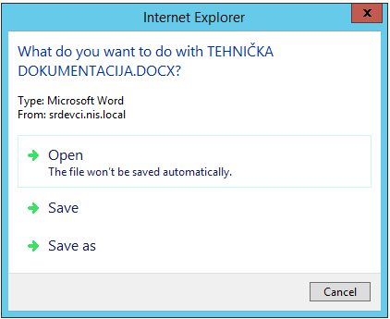

## Priprema ponude za učešće u proceduri: unos kontakt podataka

Da biste prešli na formiranje ponuda, a takođe i da biste pogledali ponudu potrebno je da selektujete red sa potrebnim zapisom lota i kliknite na ikonicu .

Ekran koji se otvorio sadrži informacije o ponudama izabranog lota i sastoji se od četiri kartice (taba):

* + 1. Kontakt podaci
    2. Anketa
    3. Dokumentacija ponuđača
    4. Komercijalna ponuda

Svaka kartica ima indikator popunjenosti:

Podaci su unetei tačno i u potpunosti, informacija je sačuvana

 Podaci nisu uneti u potpunosti ili postoji greška prilikom popunjavanja

Konačno dostavljanje ponuda moguće je tek nakon što su uspešno obrađene sve kartice sa informacijama o ponudi.

**Obratite pažnju:** priprema i dostavljanje ponuda su mogući kada se procedura nalazi na statusu «Prijem ponuda je otvoren».

Na prvoj kartici «Kontakt podaci» potrebno je uneti kontakt podatke lica koje je odgovorno za dostavljanje ponuda, potrebno je navesti:

* E-mail adresu.
* Ime i prezime kontakt lica.
* Kontakt telefon.

Kartica će automatski biti popunjena kontakt podacima dobavljača koji su navedeni u prethodnoj proceduri u kojoj je on učestvovao. Podaci mogu da se menjaju.

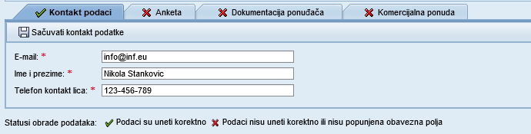

U slučaju da kontakt podaci nisu bili definisani automatski ili je potrebno uneti izmene u kontakt podatke, nakon popunjavanja polja kartice sačuvajte unete informacije pritiskom na ikonicu .

U polju koje se otvorilo izaberite varijantu čuvanja kontakt podataka.

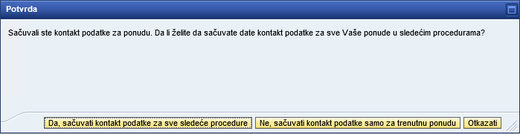

Ako pritisnete na ikonicu  navedeni kontakt podaci će se po automatizmu pojavljivati u svim sledećim procedurama u kojima budete učestvovali.

Ako pritisnete ikonicu  navedeni kontakt podaci će se sačuvati samo za tekuću proceduru i u sledećim procedurama u kojima budete učestvovali neće se pojavljivati po automatizmu.

Informacije će biti sačuvane, sistem će izdati informativnu poruku .

Pošto se uneta informacija sačuva indikator kartice će se promeniti u

Ako nisu popunjena sva polja ekrana indikator kartice će ostati . U slučaju pokušaja da se da ponuda sistem će pokazati grešku prilikom popunjavanja.

## Priprema ponude za učešće u proceduri: popunjavanje tehničke ankete

Da biste popunili anketu pređite na karticu **«Tehnička anketa»**. Biće prikazani kriterijumi za lot, dostupne su sledeće informacije:

* Naziv kriterijuma:

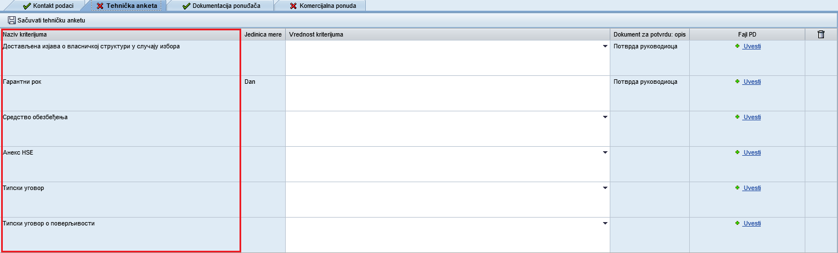

* Jedinica mere:

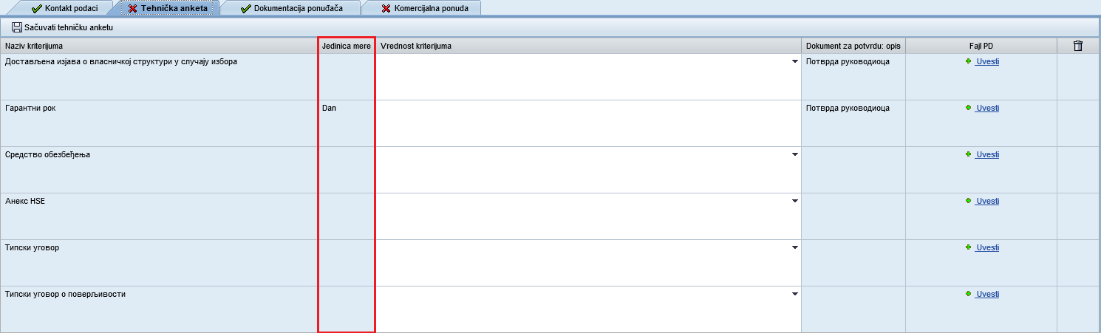

* Dokument za potvrdu:

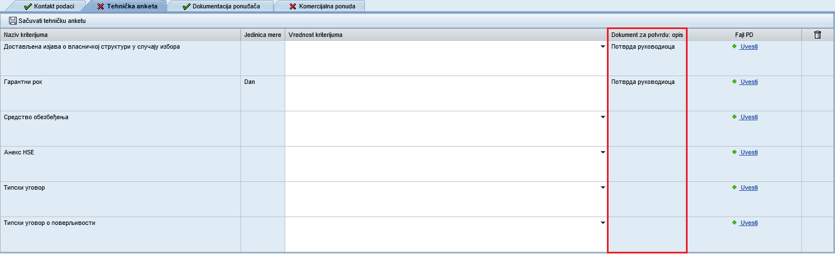

Za svaki kriterijum u polju «Vrednost kriterijuma» potrebno je uneti vrednost u skladu sa jedinicom mere koja je navedena za kriterijum ili izabrati iz padajućeg spiska jednu od varijanti odgovora koje je ponudio organizator.

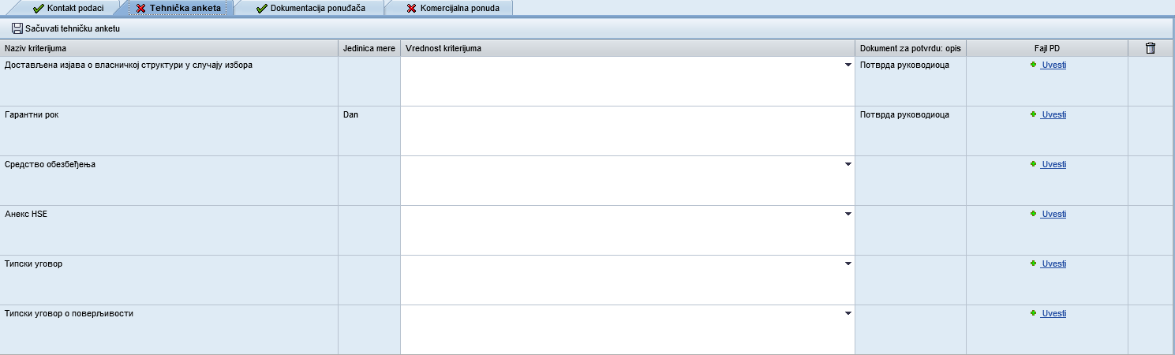

**Pravila popunjavanja kriterijuma ankete:**

* Vrednost kriterijuma je potrebno uneti u skladu sa navedenom jedinicom mere.
* Simbol «.» («tačka») je znak razdvajanja kod vrednosti kriterijuma sa decimalama.
* Ukoliko u polju «Vrednost kriterijuma» stoji simbol , onda se izbor odgovora vrši samo iz ponuđenih vrednosti iz padajućeg spiska

Napomena: Prilaganje dokumenta za potvrdu nije obavezna radnja.

Da biste dodatno priložili dokument potrebno je da upotrebite ikonicu  u polju „Fajl PD“.

Da biste uvezli dokument za potvrdu kliknite na ikonicu «Uvesti»:

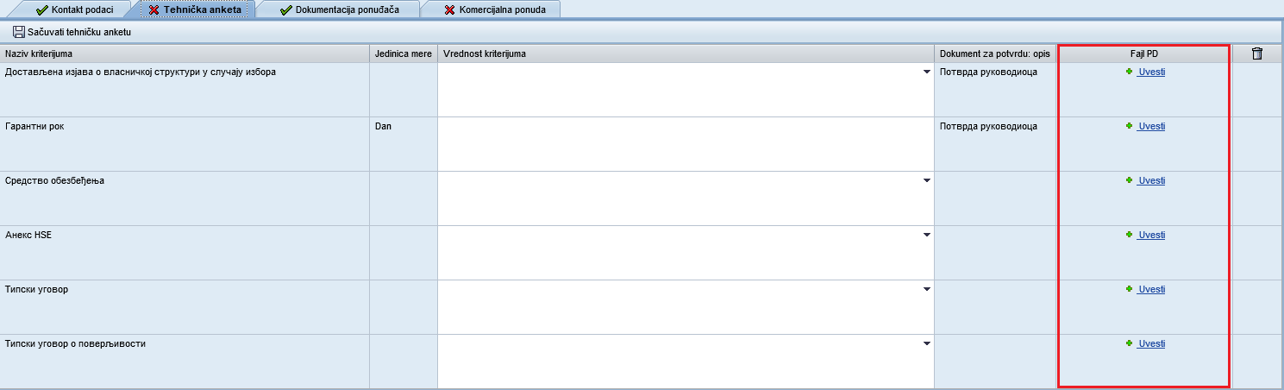

**Obratitie pažnju: maksimalni obim jednog uvezenog fajla – 20 Mb**

Otvoriće se prozor za uvoženje (kačenje). Da biste uvezli kliknite na ikonicu «Browse»:

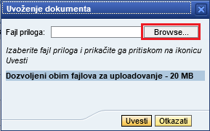

Izaberite na kompjuteru fajl za uvoženje i preko ikonice «Otvoriti (Open)» potvrdite izbor.

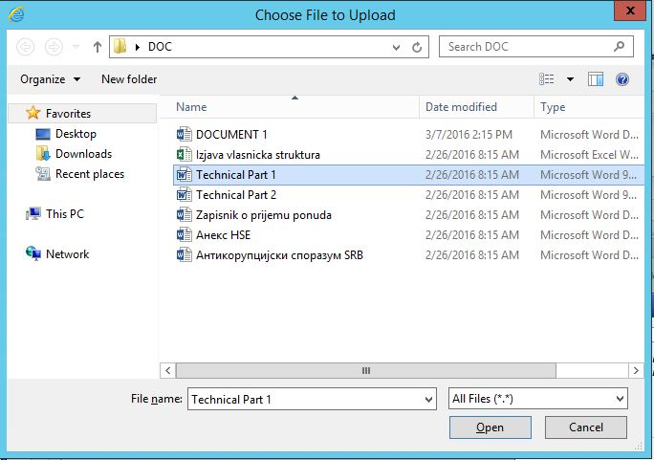

Kliknite na ikonicu «Uvesti»:

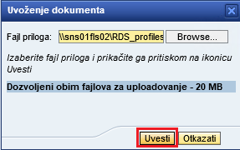

Da biste prekinuli uvoženje i zatvorili prozor, kliknite «Otkazati»:

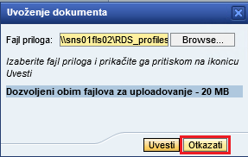

Da biste uklonili greškom prikačeni dokument kliknite na ikonicu  i uvezite dokument ponovo.

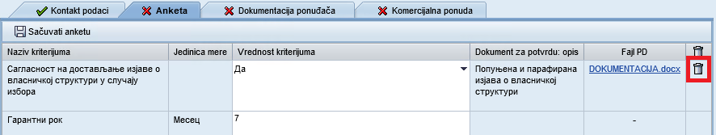

Prilaganje pratećih dokumenata uz kriterijume ankete može se izvršiti i putem učitavanja dokumentacije iz Ličnog kabineta.

Da biste to uradili, kliknite na dugme . Ako u Ličnom kabinetu postoje priložene datoteke za određenu vrstu pratećeg dokumenta koje su važeće na datum otvaranja, onda se takva dokumentacija automatski prilaže uz kriterijume ankete sa atributom . Ako dokument nije odgovarajući po roku važenja (njegov rok važenja se završava pre datuma otvaranja ponuda prema proceduri), onda će se prikazati indikator . Njegovim odabirom otvara se poruka poput 

Kada popunite sve odgovore u anketi, sačuvajte unete informacije preko ikonice . Ukoliko su sve informacije unete korektno, informacije će biti sačuvane i sistem će izdati informaciono obaveštenje .

Ako su navedeni odgovori za sve kriterijume i priloženi su svi potkrepljujući dokumenti kartica će promeniti indikator u 

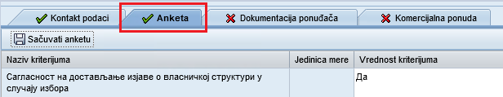

Ako nisu popunjeni svi odgovori, nisu priloženi svi potkrepljujući dokumenti, posle snimanja indikator kartice će ostati . Prilikom pokušaja da se dá ponuda sistem će pokazati greške prilikom popunjavanja.

## Priprema ponude za učešće u proceduri: uvoženje paketa dokumenata

Da biste prikačili paket dokumenata pređite na karticu **«Dokumentacija ponuđača»**.

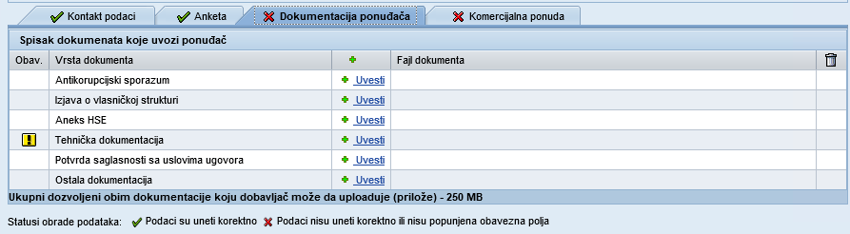

Na kartici je predstavljen spisak traženih dokumenata sa mogućnošću uvoženja. Indikator  označava da je obavezno prikačiti ovu vrstu priloga.

**Obratite pažnju: maksimalan obim jednog uvezenog fajla je 20 MB, maksimalni obim paketa dokumenata koji se uvozi je 250 MB**

Za uvoženje izaberite potrebnu vrstu priloga i kliknite na ikonicu «Uvesti» .

Otvoriće se prozor. Za uvoženje kliknite na ikonicu «Browse»:



Izaberite na kompjuteru fajl za uvoženje i preko ikonice «Otvoriti (Open)» potvrdite izbor.



Kliknite na ikonicu «Uvesti»:



Da biste prekinuli uvoženje i zatvorili prozor, kliknite na «Otkazati»:



Dokument će biti uvezen:

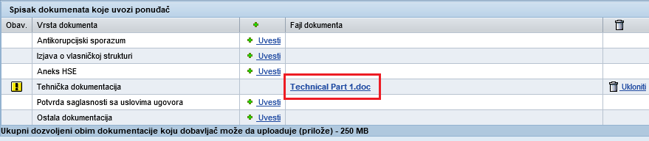

Da biste uklonili prikačeni prilog upotrebite funkciju za uklanjanje fajla .

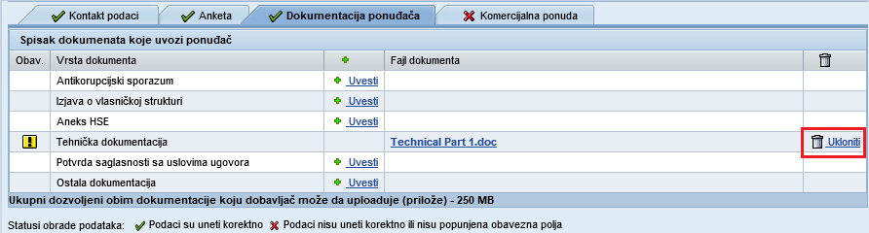

Prilaganje pratećih dokumenata uz kriterijume ankete može se izvršiti i putem učitavanja dokumentacije iz Ličnog kabineta.

Da biste to uradili, kliknite na dugme . Ako u Ličnom kabinetu postoje priložene datoteke za određenu vrstu pratećeg dokumenta koje su važeće na datum otvaranja, onda se takva dokumentacija automatski prilaže uz kriterijume ankete sa atributom . Ako dokument nije odgovarajući po roku važenja (njegov rok važenja se završava pre datuma otvaranja ponuda prema proceduri), onda će se prikazati indikator . Njegovim odabirom otvara se poruka poput 

Kada zakačite sva dokumenta koji su indikatorom  obeleženi kao obavezni za kačenje, kartica «Dokumentacija ponuđača» se smatra popunjenom.

Indikator će se promeniti u 



## Priprema ponude za učešće u proceduri: formiranje komercijalnog dela ponude

Da biste formirali komercijalnu ponudu pređite na karticu **«Komercijalna ponuda»**.

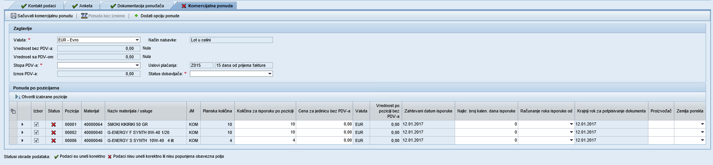

Polja koja je potrebno obavezno uneti označena su oznakom .

U gornjem delu ekrana potrebno je popuniti opšte informacije o ponudi:

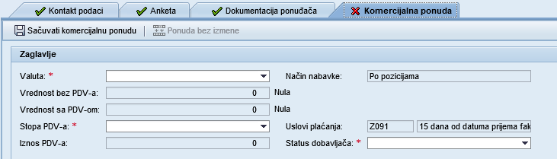

1. Izaberite iz padajućeg spiska valutu u kojoj planirate da dostavite ponudu.

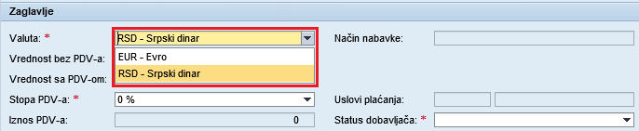

1. Navedite stopu PDV-a – izabrati vrednost iz padajućeg spiska:

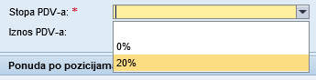

1. Navedite status dobavljača (proizvođač ili posrednik) – izabrati vrednost iz padajućeg spiska:

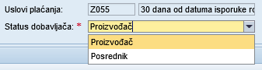

1. Ukoliko je potrebno možete izmeniti uslove plaćanja, ukoliko je takva mogućnost predviđena od strane organizatora procedure.

Novu vrednost uslova plaćanja možete izabrati iz šifarnika: 

U donjem delu ekrana potrebno je uneti informacije o pozicijama ponude:



U zaglavlju pozicija potrebno je popuniti sledeće obavezne informacije:

* Cena za jedinicu bez PDV-a.
* Naziv proizvođača traženog materijala.
* Minimalni rok isporuke (broj kalendarskih dana).
* Dokument od čijeg datuma potpisivanja/dostavljana počinje odbrojavanje broja kalendarskih dana za datum isporuke
* Proizvođač
* Zemlja porekla.

Masovni unos podataka:

Nakon odabira jednog ili nekoliko pozicija lota u kartici „Komercijalna ponuda“ klikom na dugme „Masovni unos“  otvoriće se prozor sa spiskom polja dostupnih za masovni unos:

1. Proizvođač (tekstualno polje, popunjava se ručno)
2. Zemlja porekla (polje se popunjava iz standardnog šifarnika SAP ERP)
3. Najkraći broj kal.dana isporuke (brojčano polje, popunjava se ručno)
4. Računanje roka isporuke od (popunjava se iz predefinisanog spiska značenja).

Dugme «Masovni unos»  postaće aktivno onda kada se obeleži makar jedna pozicija lota:

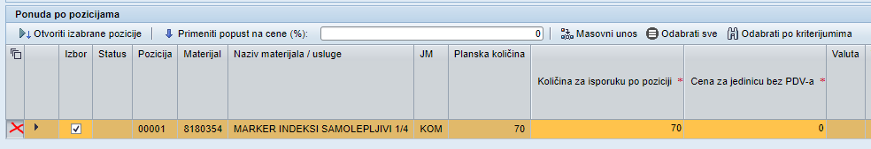

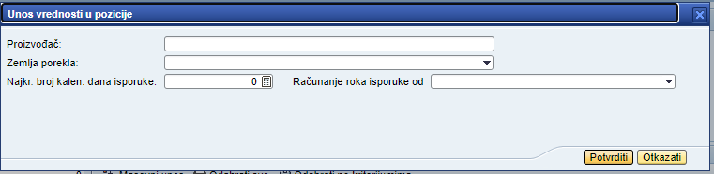

Nakon klika na dugme „Potvrdi“, unesene vrednosti polja će biti popunjene na izabranim pozicijama.

Može popuniti jedno ili više polja na ekranu. Ako je samo jedno od polja popunjeno na ekranu, tada će prethodno unete vrednosti za ostala polja u svim redovima ostati nepromenjene. Ako je vrednost već navedena u bilo kom redu, ona će biti zamenjena novom vrednošću.

Za procedure koje su u fazi komercijalnih pregovora, dugme „Masovni unos“ će biti dostupno za:

* Broj kalendarskih dana isporuke
* Odbrojavanje vremena isporuke od.

Polja „Proizvođač“ i „Zemlja porekla“ neće biti dostupna, jer se ne mogu menjati u fazi komercijalnih pregovora.

Kada popunite podatke u zaglavlju pozicije pređite na popunjavanje detaljnih informacija o poziciji. Da biste otvorili detaljne informacije o poziciji, kliknite na ikonicu . Da biste otvorili sve izabrane pozicije, kliknite . Niže je naveden opis polja pozicije lota (informacionih/onih koji zahtevaju popunjavanje):

| **Naziv polja** | **Opis** | |
| --- | --- | --- |
| **Zaglavlje pozicije** | | |
| Izbor | Ukoliko je organizator predvideo nabavku za lot u celini, izbor pojedinačnih pozicija lota neće biti dostupan (polje «Izbor» nije dostupno za izmenu, po automatizmu su izabrane sve pozicije lota). Ponuda se dostavlja za sve pozicije lota.  Ukoliko je organizator predvideo nabavku po pozicijama, biće dostupan izbor pojedinačnih pozicija lota za dostavljanje ponude. Da biste to uradili u polje «Izbor» stavite indikator . Polja izabranih pozicija će biti dostupna za izmenu | |
| Status | Pokazuje rezultat provere statusa popunjavanja izabranih pozicija, proveravaju se samo izabrane pozicije (koje imaju aktivni indikator  u polju «Izbor»):  izabrana pozicija nije popunjena ili ne popunjena nepravilno  izabrana pozicija nije popunjena pravilno | |
| Pozicija | Prikazuje se broj pozicije | |
| Materijal | Prikazuje se šifra materijala | |
| Naziv materijala | Prikazuje se naziv materijala | |
| Jedinica mere | Prikazuje se jedinica mere za navedeni materijal | |
| Planska količina | Prikazuje se planska količina za tekuću poziciju | |
| Količina za poziciju | U slučaju nabavke lota po pozicijama postoji mogućnost da se unesu količine koje se razlikuju od zadanih.  U slučaju nabavke lota u celini polje nije dostupno za popunjavanje i po automatizmu se popunjava vrednošću koja je ista kao planska količina | |
| Cena za jedinicu bez PDV-a | Potrebno je navesti cenu za jedinicu materijala | |
| Valuta | Prikazuje se valuta koja je izabrana za dostavljanje ponude | |
| Vrednost za poziciju bez PDV-a | Vrednost za poziciju bez PDV-a izračunava se automatski kada se sačuva i to na osnovu podataka o ceni i količini materijala | |
| Zahtevani datum isporuke | Prikazuje se planska vrednost datuma zahtevane isporuke. Polje nije dostupno za izmenu | |
| Najkraći broj kalendarskih dana za isporuku | Potrebno je navesti broj kalendarskih dana koji se odbrojavaju od trenutka potpisivanja izabranog dokumenta. Broj kalendarskih dana se ne navodi u slučaju ukoliko je izabran dokument «U skladu sa tehničkim zadatkom». | |
| Računanje roka isporuke od | Potrebno je navesti dokument od čijeg potpisavanja se odbrojava navedeni broj kalendarskih dana. Bira se iz predefinisanog spiska dokumenata |  |
| Krajnji rok za potpisivanje dokumenta | Izračunava se automatski po formuli: «Zahtevani datum isporuke» - «Najkraći broj kalendarskih dana za isporuku». Polje nije dostupno za izmenu | |
| Proizvođač | Potrebno je navesti proizvođača materijala | |
| Zemlja porekla | Treba navesti zemlju porekla materijala tako što će se izabrati vrednost iz šifarnika:    U šifarniku koji se otvori izaberite vrednost ili možete koristiti pretragu tako što ćete navesti vrednost u prvom redu i pritisnuti :    Dva puta pritisnite na vrednost koju ste pronašli kako biste je izbarali:    Polje će biti popunjeno izabranom vrednošću | |
|  |  | |
|  |  | |
| **Isporuka** | | |
| Planski datum isporuke | Prikazuje se planski datum isporuke | |
| Minimum nabavke | Prikazuje se minimalna količina za nabavku, ukoliko je takva opcija predviđena od strane organizatora | |
| Maksimum nabavke | Prikazuje se maksimalna količina za nabavku, ukoliko je takva opcija predviđena od strane organizatora | |
| Mesto isporuke | Prikazuje se mesto isporuke | |
| Inkoterms | Po automatizmu se prikazuje vrednost inkotermsa koji je naveo organizator. Polje je dostupno za izmenu, ukoliko je potrebno unesite novu vrednost, pritom upotrebite šifarnik .  Kada izaberete šifru iz šifarnika naziv inkotermsa biće naveden automatski prikazan. Navedeni naziv se može korigovati | |
| **Vrednosti** | | |
| Valuta | Prikazuje se valuta koja je izabrana za dostavljanje ponude | |
| Iznos PDV-a | Prikazuje se iznos PDV-a za izabranu poziciju | |
| Vrednost za poziciju sa PDV-om | Prikazuje se vrednost sa PDV-om za izabranu poziicju | |
| **Dodatno** | | |
| Materijal-zamena | Možete uneti naziv materijala-zamene, ukoliko je takva opcija predviđena od strane organizatora | |
| Status dobavljača | Prikazuje se izabrani status dobavljača | |
| Tarifni broj | Možete uneti tarifni broj | |
| **Opcija**  *\*Blok će biti prikazan ako je Organizator predvideo da se navede opciona količina* | | |
| Opcija (plan) | U polju je navedena planska opciona količina za poziciju koju je odredio organizator procedure | |
| Opcija | U polju se navodi opciona (dodatna) količina za isporuku. Standardna vrednost opcione količine jednaka je planskoj opcionoj količini, ali postoji mogućnost da se promeni vrednost tako što će se navesti potrebna količina.  Moguće je navesti vrednost 0. | |
| Cena za jedinicu bez PDV | Treba navesti cenu za jedinicu za opcionu količinu.  Ako je navedena opciona količina (vrednost nije jednaka nuli), cena za jedinicu opciona treba da bude obavezno navedena. | |
| Vrednost bez PDV | Posle snimanja u polju se prikazuje vrednost za opcionu količinu bez PDV koja je automatski izračunata | |
| Iznos PDV | Posle snimanja u polju se prikazuje iznos PDV za opcioni koji je automatski izračunat | |
| Vrednost sa PDV | Posle snimanja u polju se prikazuje vrednost za opcionu količinu sa PDV koja je automatski izračunata | |
| Napomena | U slučaju potrebe u polju «Napomena» može se navesti dodatna napomena u obliku teksta za ponudu po poziciji | |

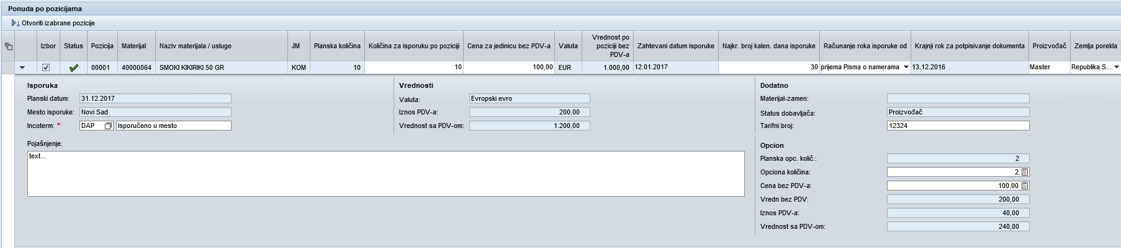

Nakon što ste uneli sve obavezne informacije kliknite na ikonicu «Sačuvati komercijalnu ponudu» .

Informacije će biti sačuvane, sistem će prikazati informacionu poruku .

Ako su izabrane pozicije popunjene ispravno posle snimanja će dobiti status popunjavanja



Polja zaglavlja ponude nakon što ste sačuvali biće automatski popunjena i izvršiće se provera unetih podataka:

* Ukupna vrednost za ponudu bez PDV-a (brojčana vrednost i iznos slovima).
* Ukupna vrednost za ponudu sa PDV-om (brojčana vrednost i iznos slovima).
* Ukupan iznos PDV-a.

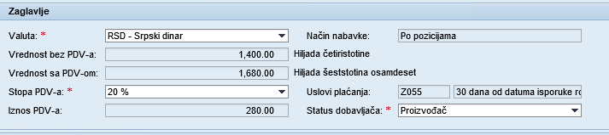

Ako je ponuda ispravno popunjena i informacije unete u potpunosti, kartica će dobiti indikator

 posle snimanja.

**Formiranje opcije ponude**

U slučaju da je Organizator procedure predvideo mogućnost da dobavljač dostavi opcije ponude, na kartici «Komercijalna ponuda» će dodatno biti dostupna ikonica .

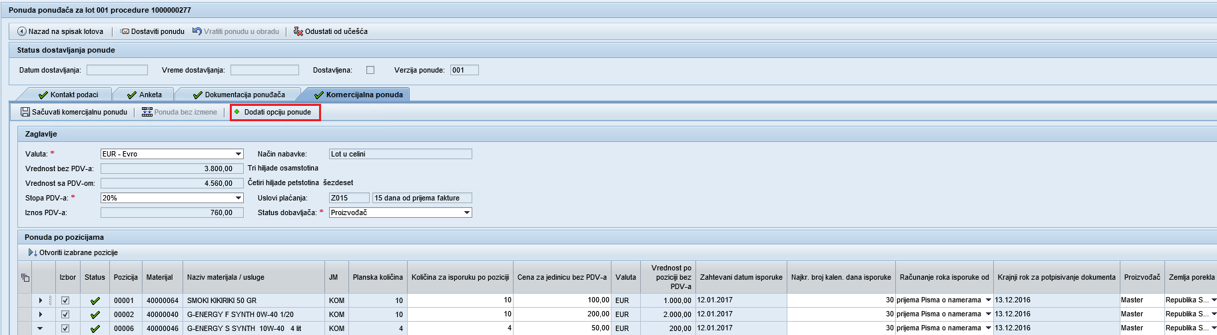

Da bi se kreirala opcija ponude kliknite na ikonicu . Na ekranu će se pojaviti nova kartica «Opcija ponuda 1».

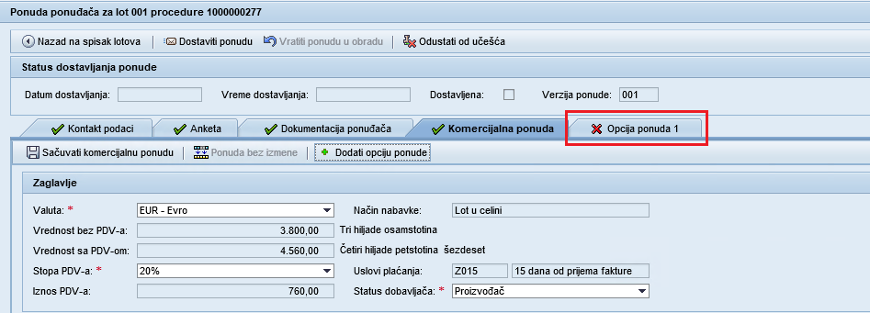

Informacije o opciji ponude se unose isto kao za osnovnu komercijalnu ponudu, a dodatno se navode uslovi važenja opcije ponude.

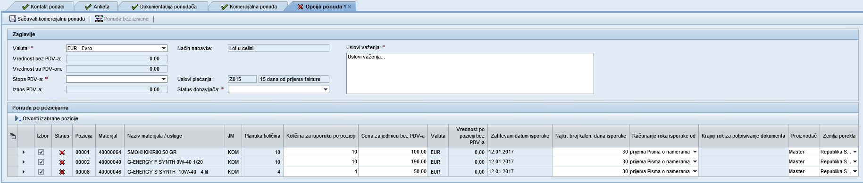

Nakon unošenja svih obaveznih informacija za opciju ponude kliknite na ikonicu «Sačuvati komercijalnu ponudu» .

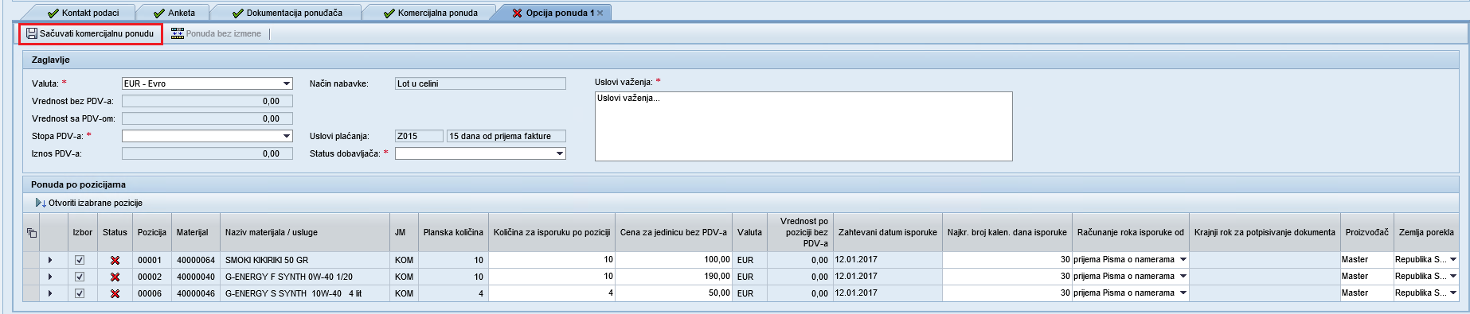

Informacije će biti sačuvane, a sistem će prikazati informacionu poruku .

Da biste dodali drugu varijantu opcije ponude potrebno je na kartici «Komercijalna ponuda» još jednom kliknuti na ikonicu .

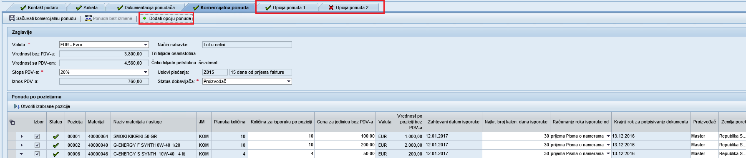

**Napomena:** dobavljač može da dostavi nekoliko varijanti opcija ponude.

Da biste uklonili opciju ponude dovedite kursor miša na gornji desni ugao kartice opcije ponude i kliknite na  koji se tom prilikom prikazao. U prozoru koji se otvorio izaberite varijantu «Da». Opcija ponude će biti uklonjena.

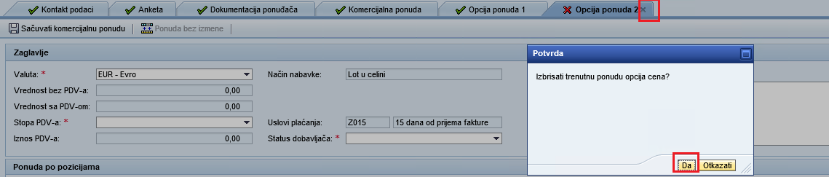

**Dostavljanje ponude za učešće**

Ponuda može biti dostavljena samo ukoliko su uspešno obrađeni svi blokovi ponude (kontakt podaci, tehnička anketa, dokumentacija ponuđača, komercijalna ponuda).

Da biste poslali ponudu na razmatranje organizatoru procedure, kliknite na ikonicu«Dostaviti ponudu» :

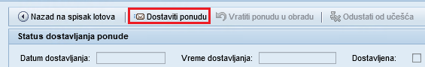

Kada kliknete na ikonicu vrši se provera podataka koji su uneti u ponudi.

U slučaju da prilikom davanja ponude dođe do grešaka poslednje će biti prikazane u gornjem delu ekrana:

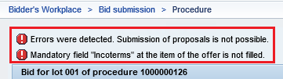

Navedite zahtevane informacije, sačuvajte ponudu i pritisnite 

U slučaju da prilikom davanja ponude nije bilo grešaka, ponuda će biti uspešno data. Pojaviće se poruka da je ponuda data uspešno i biće naveden broj lota i ukupna vrednost ponude bez PDV:

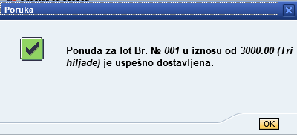

Da bi zatvorili info prozor kliknite .

Ukoliko su podaci uneti korektno i u potpunosti, biće prikazana sistemska poruka koja ukazuje da je ponuda uspešno dostavljena: .

Nakon dostavljanja ponuda postaje dostupna samo za pregled. U gornjem delu ekrana biće dostupne informacije o dostavljanju poslednje verzije ponude:

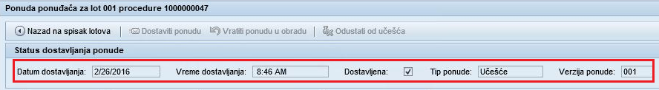

Na spisak lotova procedure možete se vratiti preko ikonice .

**Napomena:** u slučaju da je Organizator procedure predvideo tu opciju, posle davanja ponude biće dostupna informacija o tome da li ponuda po poziciji trenutno zauzima vodeće mesto.

Ako ponuda zauzima vodeće mesto u trenutku kada je data, u polju «Lider» će biti prikazan indikator. Ako ponuda u trenutku davanja ne zauzima vodeće mesto u polju «Lider» će biti prikazan indikator :

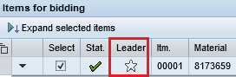

Ako Organizator nije predvideo tu opciju posle davanja ponude neće biti dostupna informacije o tome da li ponuda za poziciju trenutno zauzima vodeće mesto u odnosu na ostale.

# Dostavljanje novog predloga vrednosti za učešće u komercijalnim pregovorima

Procedura za koju je organizator inicirao fazu komercijalnih pregovora označena je specijalnim indikatorom na prvom ekranu radnog mesta u spisku procedura:

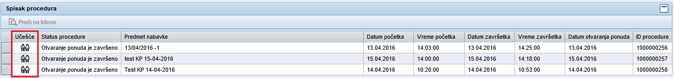

Faza komercijalnih pregovora je takođe izdvojena kao poseban red u listi lotova:

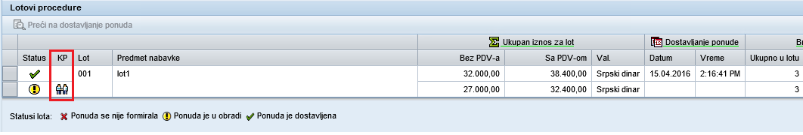

Procedura za koju je organizator pokrenuo drugi krug prijema ponuda označena je posebnim indikatorom na prvom ekranu radnog mesta na listi procedura:

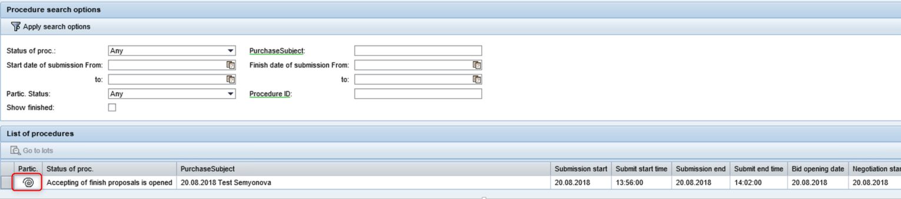

Drugi krug prijema ponuda je takođe izdvojen u posebnom redu na listi lotova:

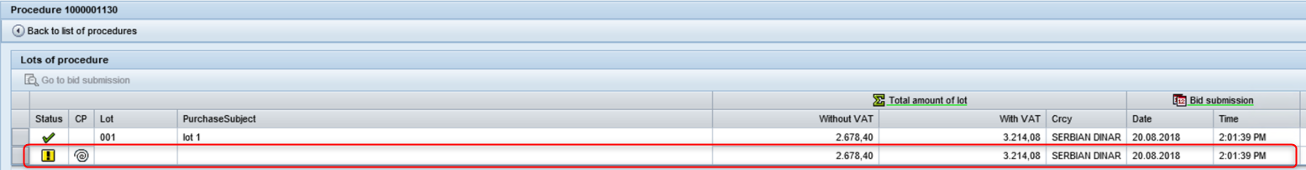

Ukoliko se rok za prijem ponuda u drugom krugu produži, ponuđači će dobiti odgovarajuće obaveštenje. U tekstu poruke ponuđačima za drugi krug navedena su odgovarajuća lica odgovorna za oblast poslovanja.

Predaja nove ponude omogućena je samo dobavljačima koji su dobili pozitivnu tehničku ocenu.

Drugi krug prijema ponuda se ne prikazuje na portalu ponuđaču koji je odbijen nakon tehničke ocene :

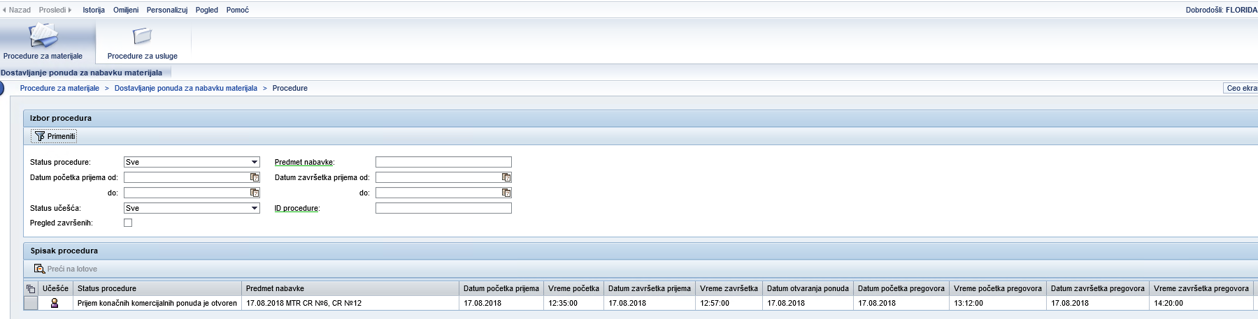

Nova faza procedure se beleži indikatorom cid:image005.png@01D22EAC.339AC7C0 - «Dostupna je promena komercijalne ponude» («Omogućena je promena komercijalne ponude»).



Po defoltu za tekuću fazu KP prvobitno se pojavljuju cene iz poslednje verzije ponude, koju je dostavio dobavljač. Dobavljač bira fazu «KP» i prelazi na dostavljanje ponude.

Da bi se dala nova cenovna ponuda izaberite u listi lotova fazu komercijalnih pregovora i pritisnite .

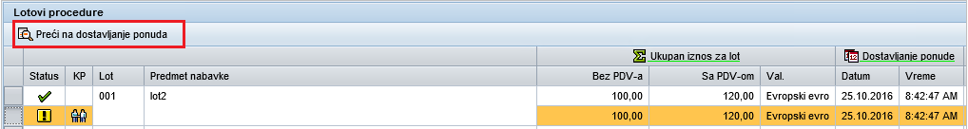

Dobavljač u fazi KP može da napravi novu verziju komercijalne ponude i sledeće dostavljanje nove verzije ponude. Da bi to uradio dobavljač vraća ponudu i šalje je na obradu pomoću dugmeta :

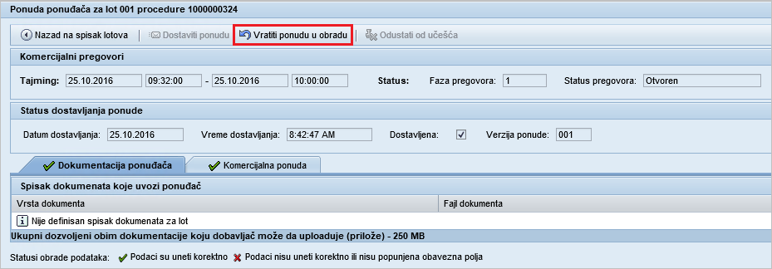

Stvara se nova verzija ponude:

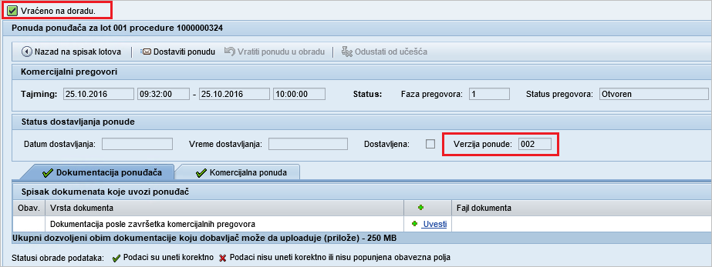

Rok prijema novih cenovnih ponuda se prikazuje u gornjem delu ekrana:

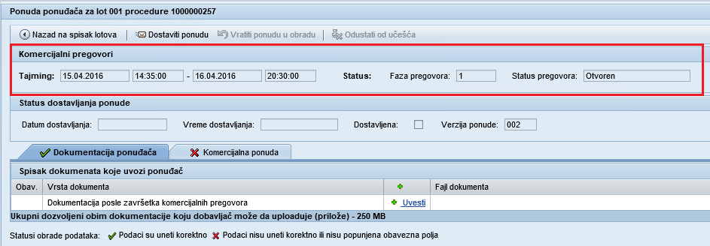

**Obratite pažnju: davanje i vraćanje na obradu nove cenovne ponude u okviru komercijalnih pregovora je dostupno samo u roku koji je naveo organizator.**

Moguć je unos dokumentacije za fazu KP (ako je potreba unosa predviđena za tekuću proceduru), kao i pravljenje nove komercijalne ponude.

Za fazu komercijalnih pregovora dostupno je da se navede informacija u dve kartice: «Dokumentacija ponuđača» i «Poslovna ponuda»:

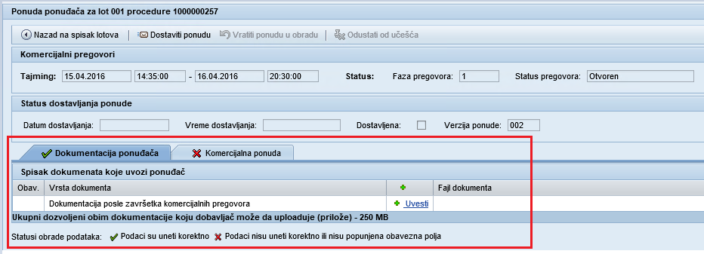

Uvoženje dokumentacije ponuđača se vrši kao u prvoj fazi procedure (detaljnije je Uvoženje dokumentacije opisano u tački 4.5. ovog uputstva.

Na “tab”-u «Komercijalna ponuda» se pojavljuje prethodna verzija ponude. Dobavljač ima mogućnost da navede nove jedinične cene, cene za opcionu količinu (ako je opcija bila predviđena od Strane Organizatora za tekuću proceduru), takođe postoji mogućnost promene vrednosti polja «Inkoterms» i uslova plaćanja (ako je izmena uslova plaćanja bila predviđena od strane Organizatora procedure):

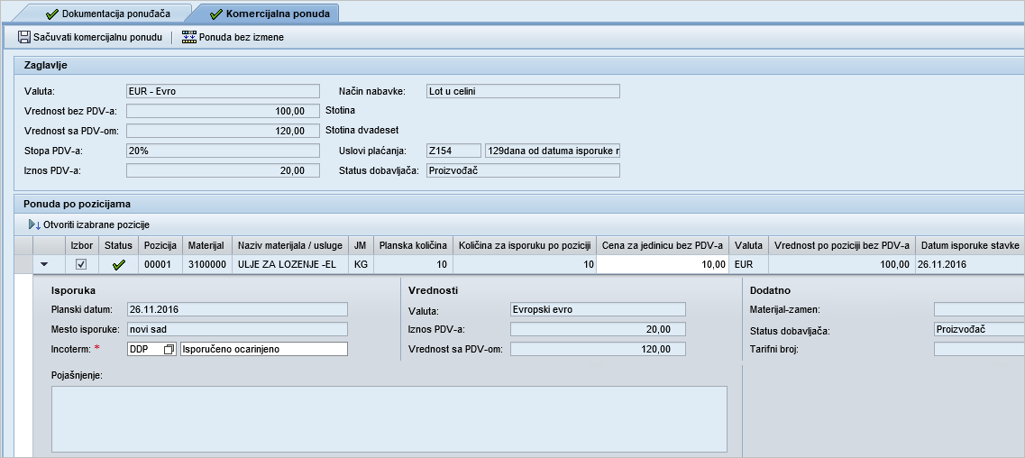

U zavisnosti od uslova učešća koje je definisao referent za lot procedure, u fazi KP za izmenu može biti dostupna «Količina».



Ukoliko je referent naveo mogućnost bilo kojih izmena količine u fazi komercijalnih pregovora, dobavljač može da navede bilo koju vrednost u polju «Količina».

Ukoliko je referent naveo mogućnost izmene količine u fazi komercijalnih pregovora u skladu sa planskom vrednošću, dobavljač može da navede u polju «Količina» samo vrednost koja je jednaka vrednosti u polju «Planska količina». Inače će se prilikom dostavljanja ponude prikazati greška 

Ukoliko je referent naveo da u fazi komercijalnih pregovora izmena količine nije dostupna, polje «Količina» neće biti dostupno za izmene.

Prilikom unosa ažurirane ponude, može se koristiti opcija upisa popusta za ponudu. Za ponovni proračun cene ponude sa popustom, navedite potrebnu vrednost popusta i kliknite na dugme „Primeni popust na cene“.

Posle unošenja novih cena, dobavljač će sačuvati novu verziju ponude, zatim dostavlja ponude:

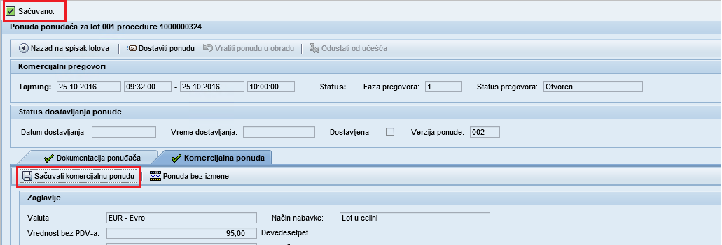

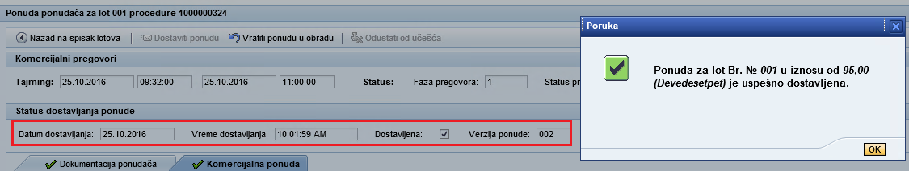

Do nastupanja datuma i vremena završetka prijema novih ponuda, dobavljač ima mogućnost da vrati u obradu i ispravi novu ponudu sa cenama.

Posle nastupanja datuma i vremena završetka prijema novih komercijalnih ponuda, dobavljač ne može da dostavi ponudu:

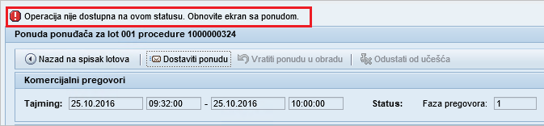

Ukoliko je Organizator procedure predvideo produžetak roka prijema novih komercijalnih ponuda sistem automatski šalje obaveštenje onim dobavljačima koji su dobili pozitivnu tehničku ocenu i kojima je dozvoljeno da učestvuju u ovoj fazi KP.

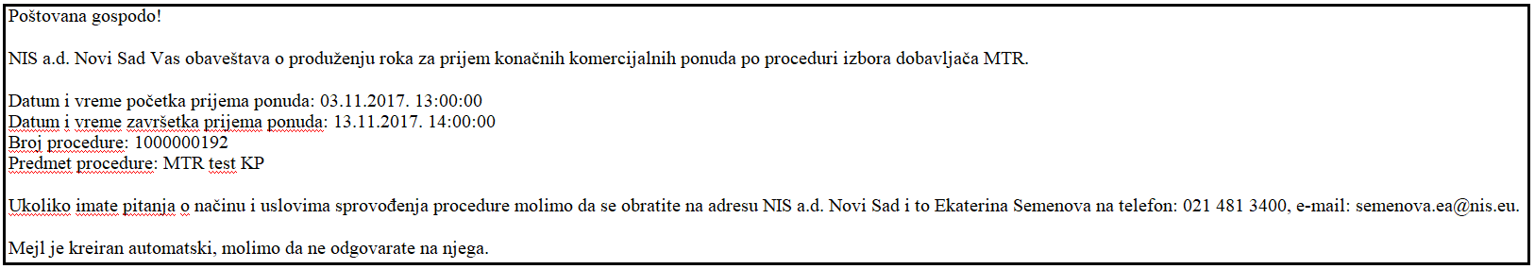

Svaki dobavljač dobija posebno pismo. Obaveštenje se šalje na sve adrese navedene po dobavljačima u spisku kvalifikovanih dobavljača. U kopiji pisma se takođe navodi e-mail kontakt osobe koju je dobavljač naveo prilikom dostavljanja ponude.

Posle dostavljanja nove ponude sa cenama, nove cene su fiksirane na “desk top”-u dobavljača u spisku lotova za fazu «KP»:

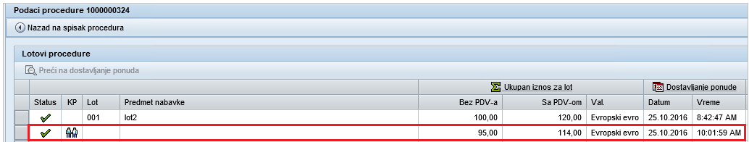

Napomena: dobavljač koji nije dobio pozitivnu tehničku ocenu nema pravo dostavljanja ažurirane komercijalne ponude. Kod takvih dobavljača “desk top” pokazuje podatke samo prema staroj verziji ponude, ovakvom dobavljaču nije omogućen prelazak u fazu «KP»:

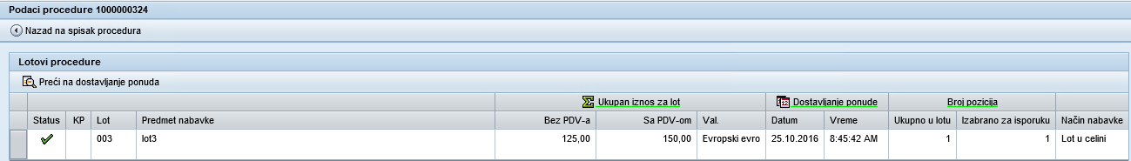

Staru ponudu može dobiti samo na uvid:

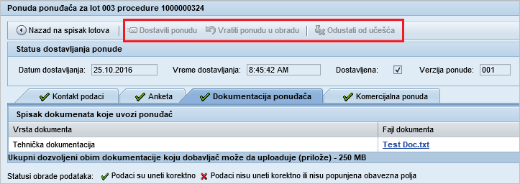

**Obratite pažnju: dostupno je davanje ponude samo za pozicije koje su pozitivno prošle tehničku ocenu. Za poziciju za koja nije prošla tehničku ocenu za pregled je dostupna informacija iz ponude iz prethodne faze procedure.**

* U slučaju da ponuda u okviru komercijalnih pregovora ne bude promenjena, postoji mogućnost da iskopira prethodna ponuda: pritisnite ikonicu cid:image003.png@01D1B69B.E6398350 na gornjem panelu. Kada se ikonica pritisne automatski će biti prikazane vrednosti iz ponuda prethodne faze procedure.
* Da bise dala ponuda pritisnite ikonicu «Dostaviti ponudu»

# Vraćanje ponude na obradu, odustajanje od učešća u proceduri izbora dobavljača MTR

## Vraćanje ponude na obradu

Da biste vratili ponudu za unos izmena, kliknite na ikonicu «Vratiti ponudu na obradu» :

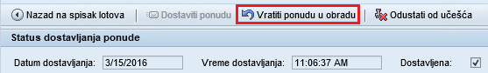

Ponuda će se vratiti na obradu, verzija ponude će imati sledeći redni broj. Sve informacije o ponudi će postati dostupne za korekciju. Ikonica «Dostaviti ponudu» će ponovo postati aktivna.

U ponudu unesite neophodne izmene i ponovo dostavite ponudu kliknuvši na .

**Obratite pažnju:** funkcija vraćanja ponude na obradu je dostupna samo ukoliko se procedura izbora nalazi na statusu «Prijem ponuda je otvoren».

## Odustajanje od učešća

Za odustajanje od učešća u proceduri na ekranu za izmenu ponude kliknite na ikonicu «Odustajanje od učešća» :

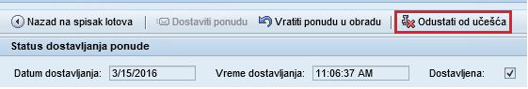

Pojavljuje se prozor za potvrdu odustajanja od učešća i unos razloga odustajanja:

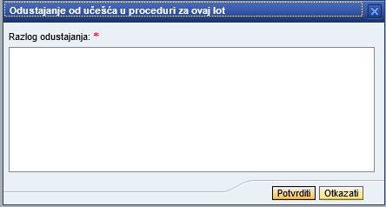

Da biste prekinuli radnju odustajanje od učešća i zatvorili prozor, kliknite na ikonicu 

Da biste odustali od učešća u proceduri unesite tekst razloga odustajanja i potvrdite odustajanje izborom odgovora . Biće realizovano odustajanje od učešća, u gornjem delu ekrana će biti navedena informaciona poruka 